**LAPORAN PRAKTIKUM**

**STATISTIKA**

**Pertemuan Ke – 1**



**DISUSUN OLEH :**

**HELDA LUDYA SAFITRI**

**175410186**

**TEKNIK INFORMATIKA**

**STMIK AKAKOM**

**YOGYAKARTA**

**2017**

**PERTEMUAN KE-1**

**PENGENALAN SPSS FOR WINDOWS DAN MEMBANGUN DATA**

1. **TUJUAN**
2. Agar mahasiswa dapat mengenal lingkungan SPSS for Windows
3. Agar mahasiswa dapat mengenal menu-menu dasar dalam SPSS
4. Agar mahasiswa dapat membuat desain variabel
5. Agar mahasiswa dapat memasukkan data
6. Agar mahasiswa dapat melihat hasil pada SPSS
7. **DASAR TEORI**
   1. **SPSS For Windows**

SPSS (Statistical Product and Service Solution) adalah program aplikasi

yang digunakan untuk melakukan perhitungan statistik dengan menggunakan komputer. Kelebihan dari program ini adalah dapat melakukan perhitungan statistik dari sederhana hingga rumit sekalipun.

Tugas yang harus dilakukan pengguna adalah merancang dan mendesain variabel yang akan dianalisis, memasukkan data, dan melakukan perhitungan dengan menggunakan tahapan yang ada pada menu yang tersedia. Menu pada SPSS dibagi menjadi 2 kategori, yaitu menu utama dan submenu. Menu pada dasarnya dibagi menjadi menu untuk perintah operasi dan menu untuk analisis statisik. Menu penting pada SPSS terletak pada menu Analyze karena pada menu ini semua teknik-teknik analisis yang disediakan SPSS.

* 1. **Pemasukan Data lewat Data Editor**

Data Editor pada SPSS mempunyai dua bagian utama :

1. Kolom, dengan cari adanya kata var dalam setiap kolomnya. Kolom dalam SPSS akan diisi oleh **VARIABEL.**
2. Baris, dengan ciri adanya angka 1,2,3, dan seterusnya. Baris dalam SPSS akan diisi oleh **Kasus/Case/Data per sampel.**
   1. **Menghapus Data**
3. Untuk menghapus isi sel maka pilih sel yang akan dihapus kemudian tekan tombol del
4. Untuk menghapus isi satu kolom maka klik judul kolom yang akan dihapus kemudian tekan tombol del
5. Untuk menghapus isi satu case maka klik nomor case yang akan dihapus kemudian tekan tombol del
   1. **Mengganti isi data**

Untuk menggantikan isi data maka klik sel yang akan diganti isinya kemudian ketikkan data yang baru lalu tekan enter.

* 1. **Transpose Data**

Transpose data adalah memindahkan kolom data menjadi baris dan sebaliknya.

* 1. **Mengurutkan Data**

Untuk beberapa kegunaan khusus dan jika datanya banyak, maka diperlukan pengurutan data berdasarkan variabel tertentu.

* 1. **Memisahkan File Dengan Kriteria Tertentu**

Untuk keperluan analisis kadang suatu file dipisahkan menurut kriteria tertentu. Perintah yang digunakan untuk hal ini adalah SPLIT FILE..

* 1. **Menu Transform**

Menu ini digunakan untuk melakukan perubahan-perubahan atau penambahan data.

* 1. **Sub Menu Compute**

Submenu Compute berfungsi untuk menambah variabel baru yang berisi hasil perhitungan berdasarkan data dari variabel lama. Perhitungan ini berlaku untuk semua case atau semua case yang memenuhi kondisi tertentu.

**2.10 Sub Menu Recode**

Perintah ini digunakan untuk memberi kode ulang ke suatu variabel berdasarkan kriteria tertentu.

* 1. **Sub Menu Count**

Perintah Count digunakan untuk menghitung jumlah cacah value dan seluruh variabel yang didaftar yang memenuhi syarat value yang didefinisikan pada setiap case.

1. **PEMBAHASAN PRAKTIK**
   1. **Mendesain variabel dan membangun data**

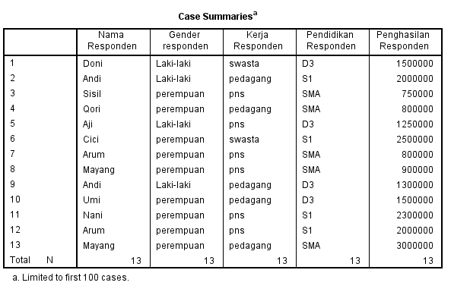

Tabel diatas adalah data sampel mengenai data penghasilan responden berdasarkan pekerjaan dan pendidikannya.

* Kolom nama berisi 13 nama responden dengan tipe String.
* Kolom gender responden berisi jenis kelamin laki-laki dan perempuan, dengan value label 1 = laki-laki dan value label 2 = perempuan.
* Kolom kerja responden berisi 3 jenis pekerjaan responden yaitu swasta, PNS, pedagang , dengan value label 1 = swasta, value label 2 = PNS, dan value label 3 = pedagang.
* Kolom pendidikan responden berisi jenis pendidikan responden yang terdiri SMA, D3, S1, dengan value label 1 = SMA, value label 2 = D3, value label 3 = S1.
* Kolom penghasilan responden berisi penghasilan dari masing-masing responden sesuai dengan pendidikan dan pekerjaaan.

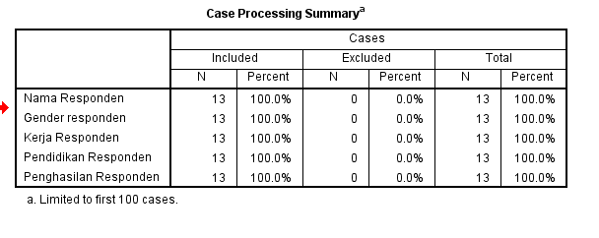

* Pemasukan data (included) adalah 100%, artinya semua data yang ada dimasukkan.
* Pengeluaran data (excluded) adalah 0% atau tidak ada data yang keluar dari masing-masing variable.
* Total dari keseluruhan adalah 13 dengan presentasi 100%

* 1. **Menggunakan Menu Transform**

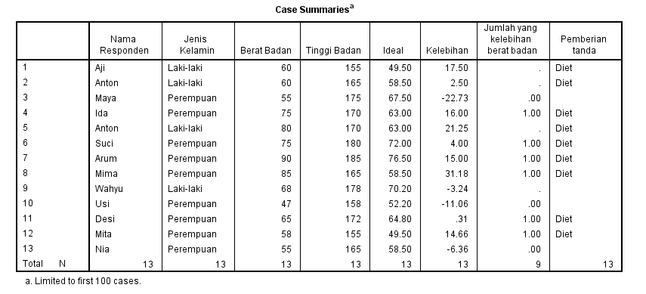

* Pada kolom kedua berisi 13 nama responden
* Kolom ketiga berisi jenis kelamin responden yang terdiri dari laki-laki dan perempuan, dengan value label 1 = laki-laki dan value label 2 = perempuan
* Kolom keempat berisi berat badan masing-masing responden
* Kolom kelima berisi tinggi badan masing-masing responden
* Kolom keenam berisi berat badan ideal masing-masing responden dengan rumus (tinggi – 100)*0,9
* Kolom ketujuh berisi tentang kelebihan berat badan masing-masing responden dengan rumus (berat-ideal)/berat*100
* Kolom kedelapan berisi jumlah responden (atlet laki-laki) yang kelebihan berat badan
* Kolom kesembilan berisi pemberian tanda bagi atlet yang kelebihan berat badan untuk melakukan diet.

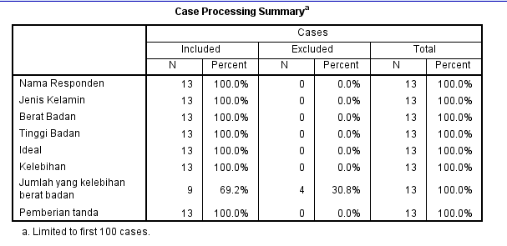

* Pada tabel output diatas terlihat 13 data yang diproses, penambahan (Included) sebesar 100%.
* Pada kolom excluded (pengeluaran) presentasi sebesar 0% atau tidak ada data yang missing (hilang), sehingga data tetap 13 dengan presentasi 100%.

1. **KESIMPULAN**

Berdasarkan praktikum yang telah dilakukan, penggunaan SPSS (Statistical Product and Service Solution) for Windows sangat memudahkan kita dalam melakukan pengolahan data statistik, karena dalam mengolah data kita tidak boleh sembarangan, diperlukan kemampuan dalam mengoperasikan software SPSS sebagai pembantu saat melakukan analisis data agar data yang dihasilkan benar namun tetap cepat dan tepat dalam prosesnya, sehingga dapat dengan cepat mengetahui ukuran pemusatan dan persebaran data.

1. **LISTING**

Terlampir

**LAPORAN PRAKTIKUM**

**STATISTIKA**

**Pertemuan Ke – 2**



**DISUSUN OLEH :**

**HELDA LUDYA SAFITRI**

**175410186**

**TEKNIK INFORMATIKA**

**STMIK AKAKOM**

**YOGYAKARTA**

**2017**

**PERTEMUAN KE-2**

**PENYAJIAN DATA DALAM TABEL**

1. **TUJUAN**
   1. Agar mahasiswa dapat menyajikan data dalam bentuk tabel (case summaries)
   2. Agar mahasiswa dapat menyajikan tabel tabulasi silang
2. **DASAR TEORI**

Tabel berperan dalam pengorganisasian data, sehingga apabila data disajikan dalam bentuk tabel akan menghasilkan informasi yang lebih bermanfaat untuk pengambilan keputusan. Penyajian data dalam bentuk tabel berupa Case Summaries dan Custom Table. Bentuk tabel tersebut dapat menyajikan data dalam tabel dengan nilai statistic (count, maximum, minimum, sum, median, dan lainnya).

Sedangkan tabel tabulasi silang digunakan untuk menghitung frekuensi dan presentase dua atau lebih variabel secara sekaligus dengan cara menyilangkan variabel-variabel yang dianggap berhubungan sehingga makna hubungan dua variabel mudah dipahami secara deskriptif.

1. **PEMBAHASAN PRAKTIK**
   1. **Menyajikan data dengan tabel Case Summaries**

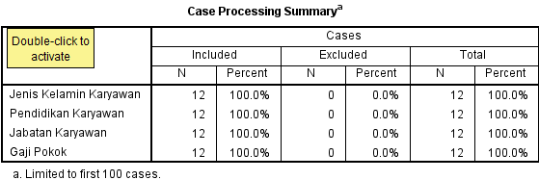

* Dari tabel diatas tidak ada pengeluaran (Excluded) atau tidak ada data yang missing (hilang)
* Data yang masuk sebesar 12 data dengan presentase 100%
* Total data tetap 12 atau 100%

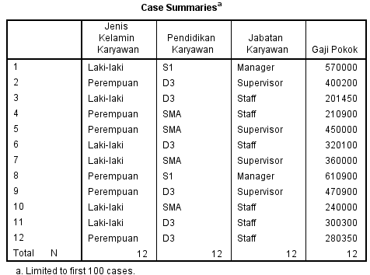

* Kolom kedua berisi jenis kelamin karyawan yang terdiri dari laki-laki dan perempuan, dengan value label 1 = laki-laki dan value label 2 = perempuan
* Kolom ketiga berisi pendidikan masing-masing karyawan terdiri dari SMA, D3, S1, dengan value label 1 = SMA, value label 2 = D3, value label 3 = S1
* Kolom keempat berisi tentang jabatan masing-masing karyawan terdiri dari Staff, Supervisior, Manager
* Kolom kelima berisi gaji pokok karyawan sesuai pendidikan maupun jabatannya

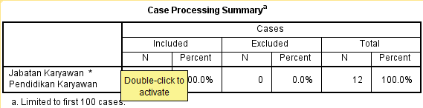

* Data pemasukan sebesar 100%
* Tidak ada missing atau data yang hilang
* Total data sempurna atau sama seperti pemasukan

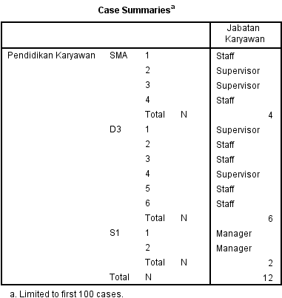

* Data diatas diurutkan dari pendidikan SMA, D3, S1 dan jabatan karyawan sesuai value label
* Karyawan nomor 1 adalah karyawan dengan tingkat pendidikan SMA dan jabatannya sebagai staff
* Karyawan nomor 5 adalah karyawan dengan tingkat pendidikan D3 dan jabatannya sebagai supervisior, dan penjelasan lain adalah sama
* Total keseluruhan adalah 12 responden
  1. **Menyajikan Data dengan Custom Table**

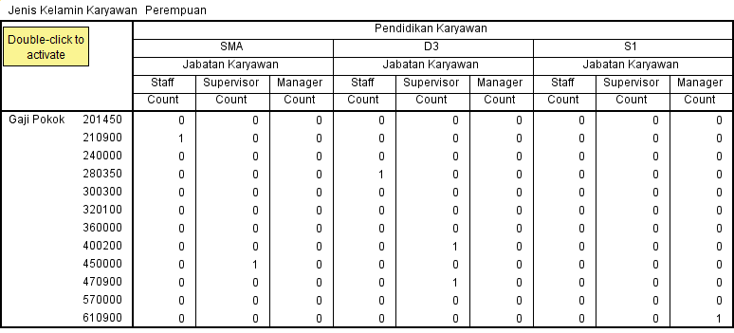

Data tersebut memuat tentang gaji pokok karyawan yang berjenis kelamin perempuan sesuai dengan pendidikan dan jabatan karyawan. Untuk setiap hasil akan dihitung jumlahnya dengan dapat dilihat pada bagian count yang akan menghitung satu per satu karyawan sesuai kriteria yang telah diberikan.

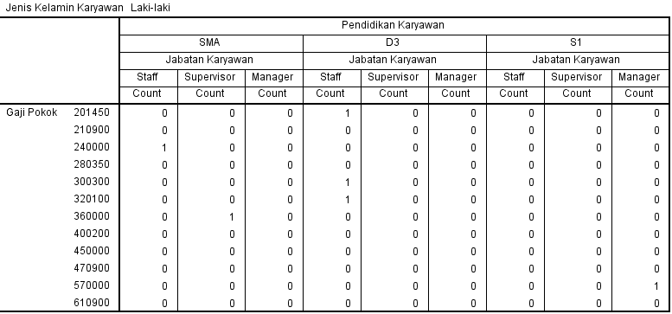

Data tersebut memuat tentang gaji pokok karyawan yang berjenis kelamin laki-laki sesuai dengan pendidikan dan jabatan karyawan. Untuk setiap hasil akan dihitung jumlahnya dengan dapat dilihat pada bagian count yang akan menghitung satu per satu karyawan sesuai kriteria yang telah diberikan.

* 1. **Menyajikan data dalam Tabulasi Silang (Crosstab)**

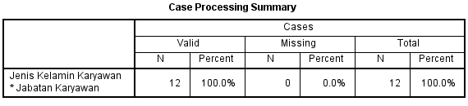

Output diatas berisi jumlah total keseluruhan responden baik yang berjenis kelamin laki-laki maupun perempuan sesuai jabatan masing-masing yaitu 12 orang dengan presentase 100% atau tidak ada data missing (hilang)

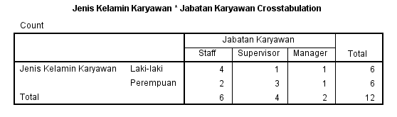

* Karyawan yang berjenis kelamin laki-laki 4 orang sebagai staff, 1 orang sebagai supervisor, dan 1 orang sebagai manager dengan total 6 orang
* Karyawan yang berjenis kelamin perempuan 2 orang sebagai staff, 3 orang sebagai supervisor, dan 1 orang sebagai manager dengan total 6 orang
* Keseluruhan karyawan laki-laki maupun perempuan 12 orang.

1. **KESIMPULAN**

Berdasarkan praktikum yang telah dilakukan ada tiga cara untuk menyajikan data menggunakan SPSS, yaitu penyajian data dalam bentuk tabel berupa Case Summaries, Custom Table, dan Crosstab. Penyajian data dengan tabel akan lebih memudahkan dan dapat menghasilkan informasi yang lebih bermanfaat untuk pengambilan suatu keputusan. Tabel tersebut juga dapat menyajikan data dengan nilai statistik (count, maximum, minimum, sum, median, dan lainnya). Tabel tabulasi silang digunakan untuk menghitung frekuensi dan variabel-variabel yang dianggap berhubungan sehingga lebih mudah untuk dipahami.

1. **LISTING**

Terlampir